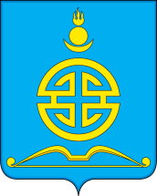

АДМИНИСТРАЦИЯ

ГОРОДСКОГО ОКРУГА «ПОСЕЛОК АГИНСКОЕ»

П О С Т А Н О В Л Е Н И Е

«___» сентября 2021 года № ____

О начале отопительного периода
в городском округе «Поселок Агинское»

В связи со среднесуточной температурой наружного воздуха в течение суток ниже + 8 градусов, п о с т а н о в л я е т:

1. Установить срок начала отопительного периода 2021-2022 годов на территории городского округа «Поселок Агинское» с 15 сентября 2021 года
2. Контроль исполнения настоящего постановления возложить на первого заместителя главы городского округа «Поселок Агинское» - председателя комитета ЖКХ и строительства Е.В. Ринчинова.

Глава городского округа  «Поселок Агинское» | А.С. Дашин

Исп. Юмова Г.Д.
8(30239)3-56-51

Согласовано:
И.о. 1 заместителя руководителя администрации
ГО «Поселок Агинское», председатель
Комитета ЖКХ, строительства ГО «Поселок Агинское» Б.А. Анудариев

Управляющий делами администрации Б.Б. Дармаев

Начальник Управления экономики и имущества Б.А. Жамсаранова

Юрист администрации Ч.Ю. Элбыков

